|  |  |  |
| --- | --- | --- |
| ***Nome do Aluno:*** | **Dimitri Lucas Dos Santos** | ***RM:*  20222730071** |
| ***Nome do Aluno:*** | **Maria Heloisa Pereira Silva Dos Santos** | ***RM: 20222730094*** |

**Tarefa 01 – Programação WEB I – 2BIM**

**Conceitos envolvidos:**

* Desenvolvimento de Páginas HTML
* Estilização, utilizando CSS

**Definição da Tarefa:**

* Com base na imagem abaixo e no que foi aprendido nas últimas aulas, crie um site, contendo um calendário, um arquivo HTML por mês,
* A dupla terá liberdade para escolher as cores, temas, imagens dos meses, assim como a exibição em tela dos elementos.

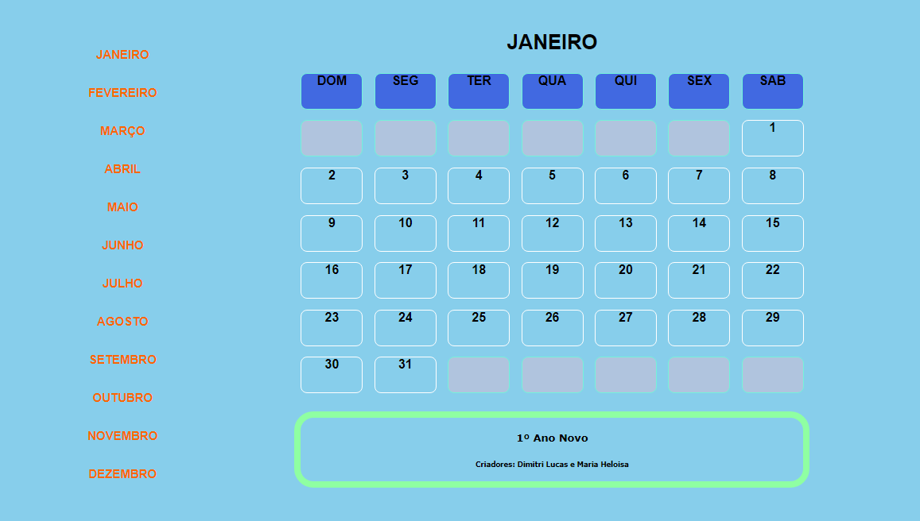

**Orientações Gerais:**

* **USEM A CRIATIVIDADE!!**
* Tarefa em dupla
* Compactar os arquivos HTML e CSS e enviar o arquivo ZIP. • Não esqueçam de colocar o nome dos integrantes
* **Data Final**: 05/06/2022, até as 23h59min.
* **Apresentação dos trabalhos no dia 06/06/2022**